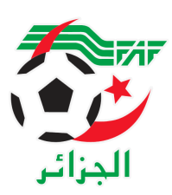
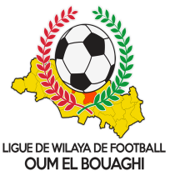
FEDERATION ALGERIENNE DE FOOTBALL
LIGUE DE WILAYA DE FOOTBALL D’OUM EL BOUAGHI

DESIGNATION ARBITRES
SENIORS WILAYA 06eme JOURNÉE
SAISON 2021-2022

VENDREDI 04/02/2022
Lieux | Rencontres | Heures | Arbitre & Arbitres assistant | Délégué
DHALAA | USHD / NRBBC | 14H30 | GHOUTI-BOUDEBOUZA-GHOUL | BOUMARAF
AIN FAKROUN | WSBBS / ESSR | 14H30 | BENZOUAI-BOUAFIA-BOUGHRIDA | MAROUF.M
OULED GACEM | DJS / ESAZ | 14H30 | ZEROUKI-CHELAL-MEDFOUNI | MOHAMEDI
AIN M’LILA | USAM / JBJ | 14H30 | FARHI-ROUINI-KAMLI | MAROUF.N

SAMEDI 05/02/2022
Lieux | Rencontres | Heures | Arbitre & Arbitres assistant | Délégué
FKIRINA | USB / DSSR | 14H00 | CHAFAI-NASRI-MEBROUK | LARIBI
HENCHIR TOUMGHANI | CRBH / CRBB | 14H00 | BOUAZIZ-HEMAIZIA-KARA | GROUN

SOUS TOUTES RESERVES

RAPPEL ( Article 21 )

Il est porté a votre connaissance que l’application de l’article 21 des règlements généraux de la FAF est obligatoire pour toutes rencontres officielles.

À cet effet les clubs qui reçoivent doivent obligatoirement s’assurer de la présence d’un médecin et d’une ambulance si l’absence du médecin ou de l’ambulance est constatée par l’arbitre celui-ci annule la rencontre et le club est sanctionne
par l’article 21 des R/G de la FAF.
.
CONSULTATION DU SITE INTERNET

Les clubs sont tenus de consulter le Site Internet de la ligue
http://www.lwfoeb.dz/
pour prendre connaissance des éventuelles modifications dans la programmation et changements des lieux de rencontres et/ou horaire.

